Министерство образования Республики Беларусь

Учреждение образования
Белорусский Государственный Университет Информатики и Радиоэлектроники
Факультет компьютерных систем и сетей
Кафедра электронных вычислительных средств

ОТЧЕТ

по лабораторной работе №4
«Текстовые файлы»

Выполнил  студ. гр.150702 (пг1)  Ефимчик А.И. |  | Проверил  ст. преп. каф. ЭВС  Демидович Г.Н
Минск 2022

Цель работы
Научиться создавать и использовать текстовые файлы. Изучить функции ввода и вывода данных из файла.

Задание
- С клавиатуры заполнить файл словами. Вывести содержимое файла на экран.
- Найти в файле слова, длина которых равна числу, введённому с клавиатуры.
- Сделать реверс всех слов с длиной больше заданной.

Ход РАБОТЫ

Блок-схема алгоритма для заданий 1,2,3:
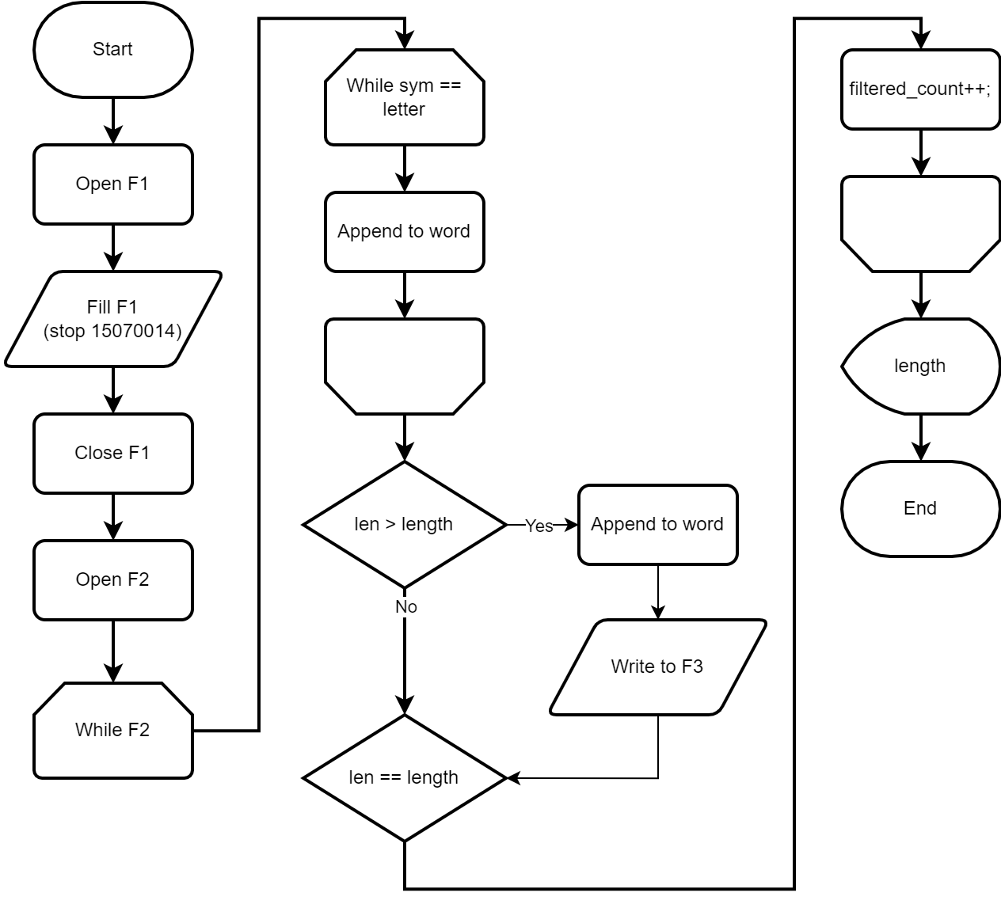Изображение 1: Блок-схема алгоритма

Листинг исходного кода для заданий 1,2,3:
#include <stdio.h>
#include <stdlib.h>
#include <string.h>

int countWords(FILE *file, int length_filter, FILE *writeFile);
void writeReversedWord(FILE *writeFile, char *word, int word_len);
int validateFilename(char *name);
int checkIfLetter(char sym);
FILE *generateFile(char *mode);

int main()
{
printf("LAB 4.1 by Efimchik Alexandr from GROUP 150702 \n");
int find_length;
printf("Enter word length for filer: ");
scanf("%d", &find_length);
FILE *f1 = generateFile("w+");

char *current_word;
while (1)
{
current_word = calloc(sizeof(char), 1);
int word_size = 0;
char current_char = 0;
printf("Enter word: ");
while (1)
{
current_char = getc(stdin);
if (current_char == '\n')
{
break;
}
current_word = realloc(current_word, sizeof(char) * (word_size + 1));
current_word[word_size] = current_char;
word_size++;
};
current_word = realloc(current_word, sizeof(char) * (word_size + 1));
current_word[word_size] = '\0';

printf("Entered word: %s, len: %d\n", current_word, strlen(current_word));

if (strcmp(current_word, "15070014") == 0)
{
printf("saved\n");
break;
}
else
{
fprintf(f1, "%s ", current_word);
}
}

int counted_words;
FILE *f2 = generateFile("w");
counted_words = countWords(f1, find_length, f2);
printf("Num of words with length %d is %d\n", find_length, counted_words);
fclose(f1);

return 0;
}

int countWords(FILE *file, int length_filter, FILE *writeFile)
{
fseek(file, 0, SEEK_SET);
char *word = calloc(sizeof(char), 1);

int filtered_count = 0;
char current_char = getc(file);
int len;
int last_was_char = 0;

do
{
len = -1;
do
{
if (checkIfLetter(current_char))
{
len++;
word = realloc(word, sizeof(char) * (len + 1));
word[len] = current_char;
current_char = getc(file);
last_was_char = 1;
}
else
{
current_char = getc(file);
break;
}
} while (checkIfLetter(current_char));
if (!last_was_char)
{
continue;
}
len++;
word = realloc(word, sizeof(char) * (len + 2));
word[len + 1] = '\0';
printf("Word %s is %d length\n", word, len);
if (len > length_filter)
writeReversedWord(writeFile, word, len);
if (len == length_filter)
filtered_count++;
last_was_char = 0;
} while (!feof(file));
return filtered_count;
}

void writeReversedWord(FILE *writeFile, char *word, int word_len)
{
printf("Reversing %s word\n", word);
fseek(writeFile, 0, SEEK_SET);
for (int i = word_len-1; i > -1; i--)
{
fprintf(writeFile, "%c", word[i]);
}
printf(" ");
}

int validateFilename(char *name)
{
if (strlen(name) > 20)
return 0;
return 1;
}

int checkIfLetter(char sym)
{
return (sym > 64 && sym < 91) || (sym > 96 && sym < 123);
}

FILE *generateFile(char *mode)
{
// while (getchar() != '\n');
printf("Enter filename: ");

char filename[20];
FILE *file;

while (1)
{
scanf("%s", filename);
if (!validateFilename(filename))
{
printf("Invalid file name\n");
continue;
}
else
{
break;
}
}
if ((file = fopen(filename, mode)) == NULL)
printf("File could not be opened\n");
fseek(file, 0, SEEK_SET);
getchar();
return file;
}

Результат выполнения задания 1,2,3:
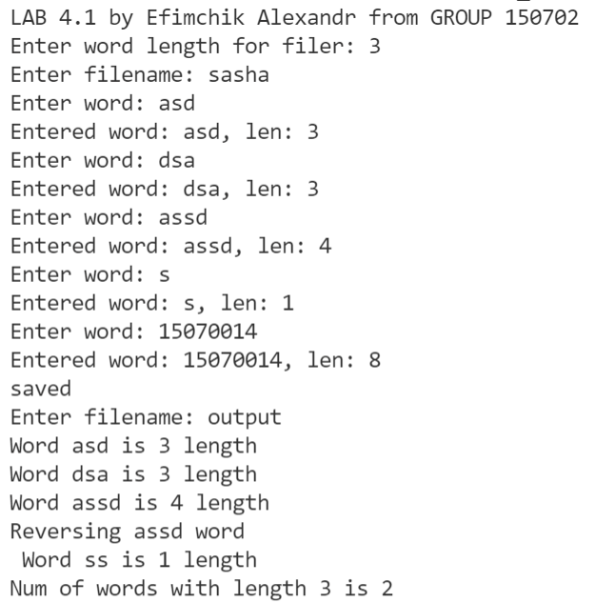Изображение 2: результат выполения программы

Вывод
Научились создавать и использовать текстовые файлы. Изучили функции ввода и вывода данных из файла.

